MKO Kolokwium nr 2 2018.11.29

3. Wyznacz wykres sił wewnętrznych w krótszej belce rusztu.

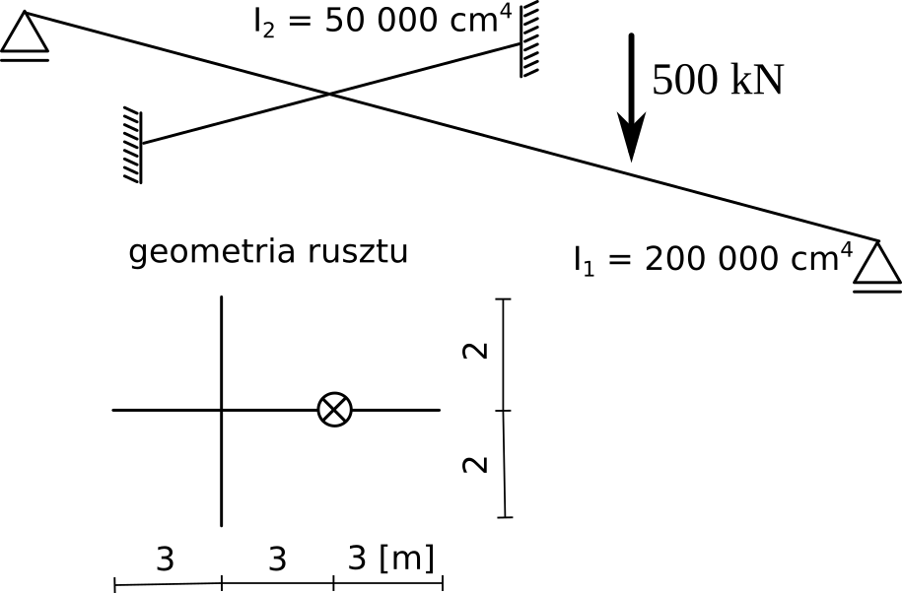

Odpowiedź: Siła interakcji 385 kN, tnąca 192 kN, max. i min. momenty 192 kNm.

4. Jaka musi być rozpiętość belek poprzecznych, żeby nie doszło do utraty stateczności?

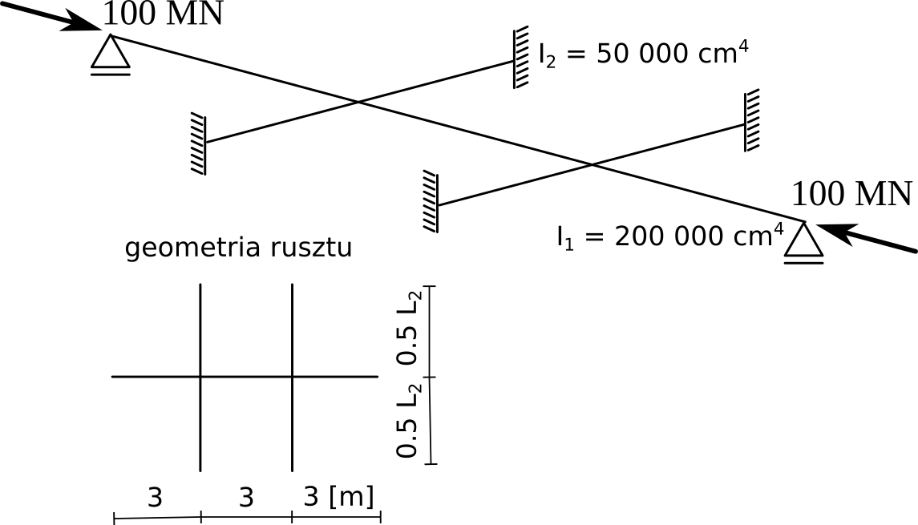

Odpowiedź: Rozpiętość nie większa niż 10 m.

